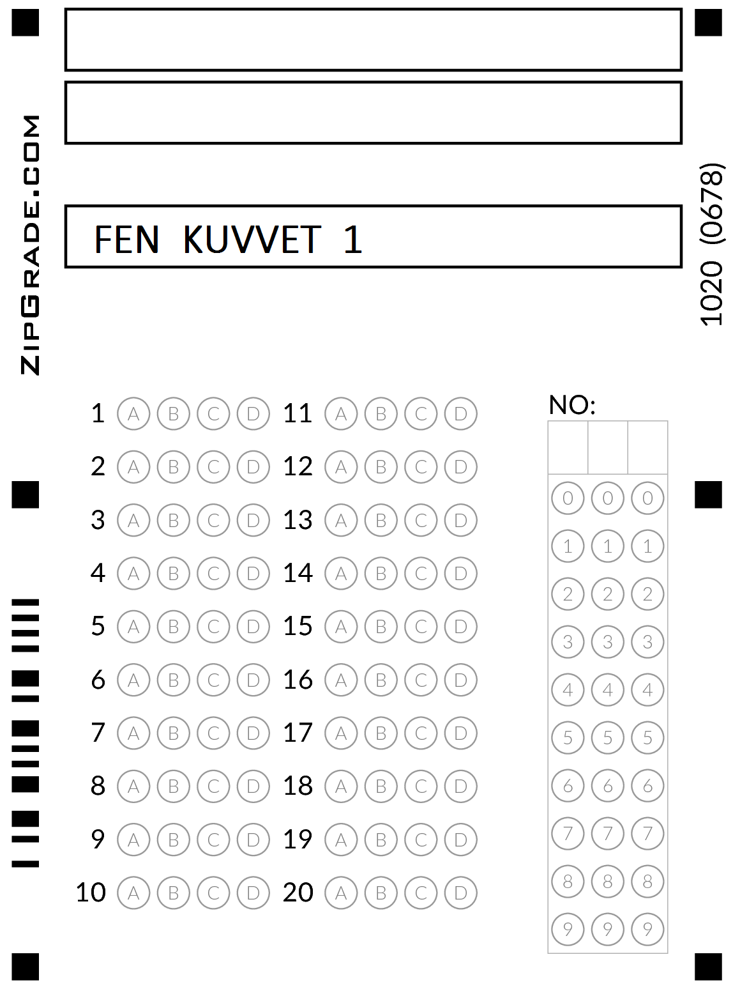

1.Mıknatısın uyguladığı itme, çekme
kuvveti hangi seçenekte verilmiştir?
A.Temas gerektirmeyen kuvvet
B.Temas gerektiren kuvvet
C.Şekil değiştiren kuvvet
D.Hızlandıran kuvvet

2.Mıknatıslarda birbirini çeken kutuplara ne denir?
A.Eş kutuplar B.Zıt kutuplar
C.Aynı kutuplar D.Çeken kutuplar

3. Kale direğine çarpan top kuvvetin hangi etkisi ile karşılaşır?
A. Hızlanma B. Yön değiştirme
C. Durma D. Şekil değiştirme

4. Anahtarı ile kapıyı açan birisi kuvvetin hangi hareketini kullanmamıştır?
A. Çekme B. İtme
C. Döndürme D. Yön değiştirmek
5.Hangi seçenekteki olay kuvvetin etkisi ile dönmeye örnektir?
A.Yolda kalan arabanın itilmesi.
B.El arabasının itilmesi.
C.Çekicinin arabayı çekmesi.
D.Salıncaktaki çocuğu annesinin sallaması.

6.Kuvvetin cisimler üzerindeki etkisine örnek olmayan seçenek hangisidir?
A.Duran cismi hareket ettirir.
B.Cismin şeklini değiştirir.
C.Hareket eden cismi durdurur.
D.Cismin miktarını azaltır.

7. çivi su topluiğne
cam kağıt tahta
Mıknatıs yukarıdakilerden kaç tanesini çeker?
A.2 B.3 C.4 D.5

8. I. Salıncağın sallanması
II. Kale direğine çarpan top
III. Ezilen kola kutusu
Kuvvetin etkileri hangisinde doğru verilmiştir?
I II III
A.DönmeYön değiştirme Çekme
B.Dönme Çekme İtme
C.Dönme Yön değiştirmeŞekil değiştirme
D.Sallanma Yön değiştirme Şekil değiştirme

9.Mıknatıs günümüzde pek çok teknolojik alette kullanılmaktadır.
Hangi seçenekte açıklamaya uygun bir teknolojik alet yoktur?
A. buzdolabı B. hoparlör
C. dürbün D. matkap

10. Aşağıdaki ifadelerden hangisi doğrudur?
A. Hareketli cisimleri durduramayız.
B. Cansız varlıklar kuvvet etkisi olmadan hareket edebilir.
C. Hareketli cisimleri durdurmak tehlikeli olabilir.
D. İtme bir hareket çeşididir.
11. Hangisi kuvvetin etkisi değildir?
A.Hızlandırma B. Yavaşlatma
C.Şekil Değiştirme D. Sabit Durma

12.Görseldeki mıknatıs ortadan kırıldığında seçeneklerden hangisi olamaz?
A.Küçük parçalarda da iki kutup olur.
B.Küçük parçalar ile büyük mıknatısın çekim gücü eşittir.
C.Tam kırılma çizgisinde iki parça birbirini iter.
D.Parçaların birbirini çekme ve itme özelliği vardır.

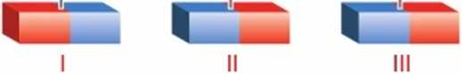
13.Verilen görsele göre hangi seçenek yanlıştır?
A.l nolu mıknatıs II nolu mıknatısı çeker.
B.ll nolu mıknatıs III nolu mıknatısı iter.
C.l nolu mıknatıs ters çevrilse II nolu mıknatısı iter.
D.II nolu mıknatıs III nolu mıknatısı çeker.

14. Verilen seçeneklerden hangisi yanlıştır?
A.Hareket eden oyuncak arabaya arkasından bir kuvvet uygulanırsa hızlanır.
B.Hareket eden topa zıt yönde bir kuvvet uygulanırsa yön değiştirir.
C. El freni çekilmeyen arabanın yokuş aşağı hareketini zıt yönde bir kuvvet ile yavaşlatırız.
D.Raket ile topa vurulması topun durmasını
sağlar.

I. Yönü değişebilir
II. Hızı artabilir
III. Durabilir
15.Hareketli cisimlere kuvvet uygulandığında hangileri gerçekleşir?
A. Yalnız I B. I ve II
C. I ve III D. I, II ve III
www.HangiSoru.Com
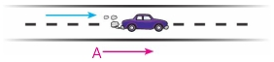
16.Yukarıdaki oyuncak araba A okunun gösterdiği yönde hareket halindedir.Arabaya ok yönünde itme kuvveti uyguladığımızda ne olur?
A. Araba yavaşlar.
B. Araba durur.
C. Arabanın hızı artar.
D. Arabanın yönü değişir.

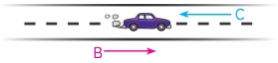
17.Yukarıdaki oyuncak araba B okunun gösterdiği yönde hareket halindedir.Arabaya okunun gösterdiği yönde itme kuvveti uygulandığında ne olur?
A. Araba hızlanır. B. Araba yavaşlar.
C. Araba durur. D. Arabanın yönü değişir.

18. Mıknatısla ilgili aşağıdaki ifadelerden hangisi yanlıştır?
A. Demir, nikel gibi maddeleri çeker.
B. Zıt kutuplu mıknatıslar birbirini iter.
C. Buzdolabında mıknatıs bulunur.
D. Mıknatıs, temas gerektirmez.

*Demir, nikel, kobalt gibi maddeleri çeken cisimlere mıknatıs denir.
*Mıknatısların kuzey ve güney olmak üzere iki kutbu vardır
*Mıknatısların maddelere uyguladığı kuvvet, temas gerektiren kuvvettir.
*Mıknatıslar çubuk, halka veya U şeklinde olabilir.
19. Mıknatıslar ile ilgili yukarıdaki ifadelerden kaç tanesi doğrudur?
A. 1 B. 2 C. 3 D. 4

20. Kuvvet uygulandığında şekillerinde değişiklik meydana gelen varlıklardan hangisi kuvvetin etkisi kalkınca eski haline dönmez?
A. yay B. balon
C. bulaşık süngeri D. porselen bardak

